ТРЕБОВАНИЯ,
ПРЕДЪЯВЛЯЕМЫЕ К УРОВНЮ ТВОРЧЕСКИХ СПОСОБНОСТЕЙ ДЕТЕЙ, ПОСТУПАЮЩИХ НА ДОПОЛНИТЕЛЬНЫЕ ОБЩЕОБРАЗОВАТЕЛЬНЫЕ ПРОГРАММЫ В ОБЛАСТИ МУЗЫКАЛЬНОГО ИСКУССТВА.
ТРЕБОВАНИЯ, ДЛЯ ПОСТУПАЮЩИХ В 1 КЛАСС

I Общие положения

Требования, предъявляемые к уровню творческих способностей детей, поступающих на обучение по дополнительным общеобразовательным программам в области музыкального искусства (далее Требования) разработаны в целях определения наличия и уровня музыкальных способностей детей, а также некоторых индивидуальных качеств (интеллектуальное развитие, эмоциональная отзывчивость, исполнительские данные и т.д.).
Форма отбора - прослушивание и собеседование.
На вступительном прослушивании комиссия оценивает:
- МУЗЫКАЛЬНЫЙ СЛУХ И ВОКАЛЬНАЯ ИНТОНАЦИЯ: чистота интонации в исполняемой песне, точное повторение предложенной мелодии, отдельных звуков, определение одного из двух различных по высоте сыгранных звуков; определение количества звуков в гармоническом сочетании.
- ЧУВСТВО РИТМА: точное повторение ритмического рисунка исполняемой песни, предложенной мелодии, точное повторение заданного хлопками ритмического рисунка;
- МУЗЫКАЛЬНАЯ ПАМЯТЬ: умение запомнить и точно повторить короткую несложную мелодию и ритмический рисунок после проигрывания.
- ВОСПРИЯТИЕ ОКРУЖАЮЩЕГО МИРА
- ФИЗИЧЕСКИЕ ДАННЫЕ

Творческие способности можно условно разделить на:
- активность и эмоциональность восприятия
- вокальное интонирование
- музыкальная память
- музыкальный слух (мелодический)
- музыкальный слух (гармонический)
- чувство ритма

II Содержание вступительного прослушивания
Следуя традиционной методике, поступающему в ДМШ, предлагается выполнить задания для определения степени его пригодности к обучению музыке.

1. Для проверки активности и эмоциональности восприятия.
Беседа с ребенком, которая выявляет его восприятие окружающего мира: вопросы о любимых занятиях, любимых предметах в школе и т.п. Возможна просьба рассказать ЧЕТВЕРОСТИШИЕ, для определения артистизма ребенка.
Пример стихотворения:

Наша Таня громко плачет:
Уронила в речку мячик.
- Тише, Танечка, не плачь:
Не утонет в речке мяч.

2. Для проверки вокального интонирования и музыкально слуха.
а) Спеть один куплет заранее приготовленной песни со словами (без сопровождения на фортепиано).
К исполнению рекомендуются песни с ярко выраженной мелодией.
Примерный репертуарный список:
- Русская народная песня «Во поле береза стояла»;
- Французская народная песня «Слышишь песню у ворот»;
- Русская народная песня «Как у наших у ворот»;
- Русская народная песня «Со вьюном я хожу»;
- Русская народная песня «Ах, вы, сени, мои сени»;
- М. Красев «Маленькой елочке»;
- М.Качурбина «Мишка с куклой»;
- Ю.Литовко «Веселые лягушки»;
- М.Иорданский «Голубые санки»;
- М. Матшина «Едет-едет паровоз»;
- А.Филиппенко «Веселый музыкант», «Цыплята», «Новогодняя», «Сегодня мамин праздник», «Первый снег»;
- Л.Беркман «В лесу родилась елочка»;
- Р. Рустамова «Мы запели песенку»;
- Л.Бакалова «Мама»;
- А. Островский «Спят усталые игрушки»;
- Д.Васильев-Бугай «Осенняя песенка»;
- В. Шаинский «Антошка», «В траве сидел кузнечик», «Песенка крокодила Гены» из м/ф «Чебурашка», «Чунга - чанга» м/ф «Катерок», «Улыбка» из м/ф «Крошка енот», «Белые кораблики»;
- Л.Абелян «Хомячок», «Про меня и муравья»;
- Т.Попатенко «Листопад», «Котенок и щенок»;
- Е.Крылатов «Колыбельная медведицы» из м/ф «Умка», «Кабы не было зимы» из м/ф «Зима в Простоквашино»;
- Б.Савельев «Настоящий друг» из м/ф «Тимка и Димка»;
- Г. Гладков «Песенка друзей» из м/ф «Бременские музыканты»;
- Л.Книппер «Почему медведь зимой спит»;
- М.Блантер «Катюша»;
- А. Новиков «Эх, дороги»;
- Е.Петерсбурский «Синий платочек».

б) Повторить (спеть на любой слог) звук, сыгранный на фортепиано (или пропетый) преподавателем.
Возможные варианты заданий:

Лё лё лё лё лё лё лё лё

3. Для определения музыкальной памяти.
Ребенку предлагается послушать небольшую музыкальную фразу, исполненную на инструменте преподавателем, а затем воспроизвести её пением на любой слог (например «лё») либо с предложенной подтекстовкой.
Примерные варианты мелодий (попевок):
1.
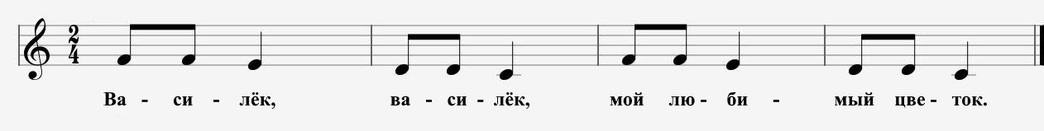
2.
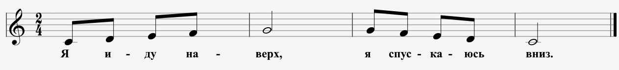
3. 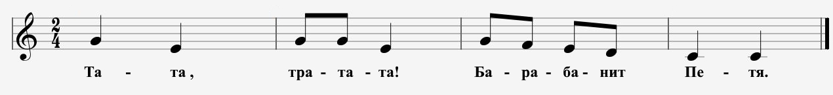
4. 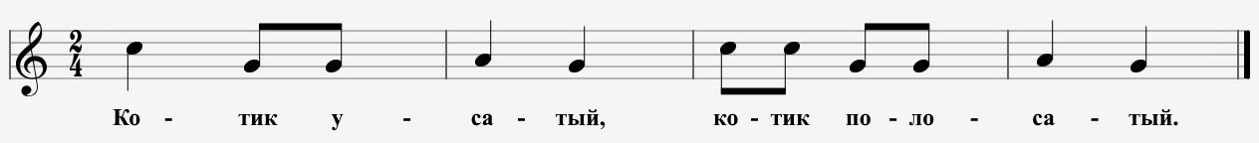
5. 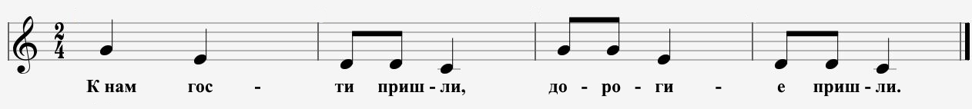
6. 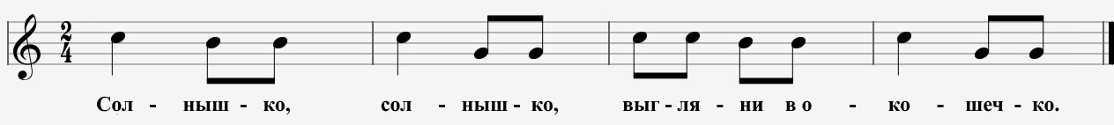
7. 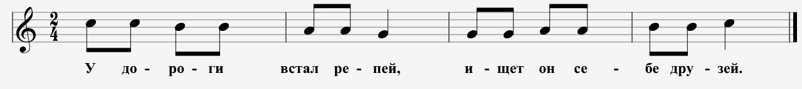
8.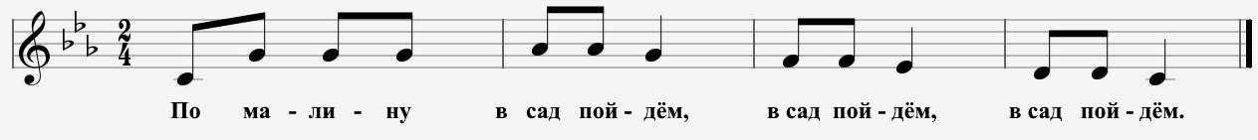

4. Для проверки мелодического слуха
Ребенку предлагается определить один из двух различных по высоте сыгранных звуков. Ребенок должен ответить, первый или второй звук прозвучал.
Пример задания:

5. Для проверки гармонического слуха
Ребенку предлагается определить, сколько звуков ребенок слышит в одновременно исполненном на фортепиано созвучии — интервале или аккорде («один», «два», «много»).
6. Для определения ритмических способностей.
Воспроизвести хлопками ритмический рисунок, предложенный преподавателем. Возможные варианты заданий:

Также будут учитываться физические данные ребенка. При равных баллах предпочтение будет отдаваться ребенку:
- на вокальных специальностях: имеющему хорошие вокальные данные (сила, красота, ровность голоса), артистичному и эмоциональному.
- на инструментальных специальностях: имеющему гибкую руку, обладающему хорошим чувством ритма.
III Система и критерии оценок
Оценки выставляются по 10-балльной системе, дифференцированно по каждому разделу проверки данных.
«10-9» - чистое интонирование; музыкальность, артистичность исполнения приготовленной ребёнком песни; интонационная точность воспроизведения заданного звука; верное воспроизведение заданного ритмического рисунка, правильное определение количества звуков с первой попытки.
«8-7» - уверенное воспроизведение мелодической линии, небольшие интонационные и ритмические погрешности в исполнении приготовленной ребёнком песни; воспроизведение заданного звука со 2-3 попытки; незначительные отклонения от правильного воспроизведения заданного ритмического рисунка; определение количества звуков со 2-3 попытки после наводящих вопросов.
«6-5» - небольшие отклонения в мелодической линии, интонационная и ритмическая неточность исполнения приготовленной ребёнком песни; воспроизведение заданного звука с 5-6 попытки; неверное воспроизведение заданного ритмического рисунка; определение количества звуков с 4-5 попытки.
«4-3» - ребёнок не интонирует, не чувствует движения мелодии, ритмический рисунок приготовленной песни полностью искажён; не может воспроизвести заданный звук с множества попыток; не может воспроизвести элементарный ритмический рисунок; не может определить количество звуков.
«2-1» - ребёнок отказывается от предложенных творческих заданий.

